Необходимо изучить представленный учебный материал и ответить на вопросы в конце задания, а также ответить на представленный тест. Ответы выслать преподавателю Филиппову В.Н на Viber 89504345857

Устройство и работа сцепления автомобиля
Введение.
Сцепление служит для кратковременного разъединения двигателя от трансмиссии при переключении передач и плавного их соединения при трогании автомобиля с места.
На тракторах, автомобилях и комбайнах используют фрикционное сцепление. Его работа основана на применении сил трения. В качестве трущихся поверхностей служат диски, изготовленные из материала с высоким коэффициентом трения. В зависимости от передаваемого вращающего момента необходимо применять разное число трущихся элементов, поэтому сцепление может быть одно-, двух- и многодисковым.

Однодисковое сцепление.
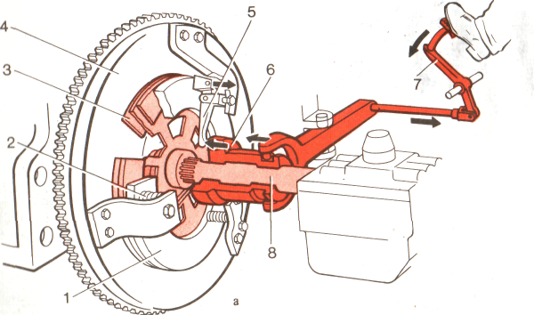

Рисунок 1.
На рисунке 1 представлена схема работы такого сцепления. Ведущий (нажимной) диск соединён с маховиком 4, а ведомый 3 посажен на валу 8 коробки передач. Маховик одновременно выполняет функцию ведущего диска.
Между нажимным диском и кожухом сцепления (опорным диском) по окружности размещены пружины 2, зажимающие ведомый диск между нажимным диском и маховиком. В результате трения, возникающего между ними, вращающий момент передаётся от двигателя на ведущий вал 8 коробки передач.
Сцепление управляется механизмом выключения. Выжимной подшипник 6 перемещается с помощью вилки и тяги от педали 7. Подшипник нажимает на внутренние концы рычажков 5, а наружные отводят нажимной диск от ведомого, и сцепление выключается. Когда педаль отпускают, нажимной диск под действием пружины 2 прижимает ведомый диск к маховику- сцепление включается. Плавность включения обеспечивается за счёт начального проскальзывания дисков до момента полного прижатия одного к другому. Сцепление описанного типа называется сухим, постоянно замкнутым.
Однодисковое сцепление автомобиля изображено на рисунке 2.
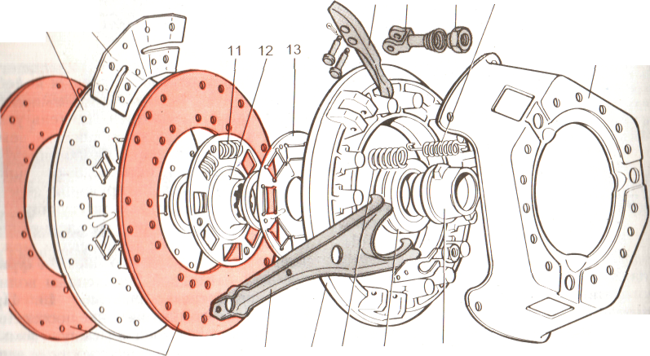
14 15 16 17 18
24 23 22 21 20 19

Рисунок 2.

Ведущую часть сцепления составляют кожух 18 и нажимной диск 22, приливы которого плотно входят в три прямоугольных прорези кожуха. Вращающий момент двигателя передаётся от маховика через болты крепления кожуху, а через него- нажимному диску.
Ведомой частью сцепления служит ведомый диск 9 с приклёпанными к нему с обоих сторон кольцевыми фрикционными накладками 24 из прессованной асбестовой крошки для увеличения трения между дисками при включённом сцеплении. Во избежания поломок и предотвращения передачи угловых колебаний от двигателя на валы трансмиссии в сцеплении предусмотрен гаситель угловых (крутильных) колебаний- демпфер. Он представляет собой ступицу 12 и пластину демпфера 13, в окна которой и окна ведомого диска заложены (спиральные) пружины 11, передающие вращения от диска на ступицу. Для плавного включения сцепления при постепенном отпускании педали между задней частью ведомого диска и фрикционной накладкой приклёпаны волнистые пружинные пластины 10. При включении сцепления они постепенно выпрямляются и трение между ведомым диском и рабочими поверхностями ведущего диска, и маховика плавно увеличивается.
Ведомый диск зажат между нажимным диском 22 и маховиком пружинами 21. Для выключения сцепления служат: отжимные рычаги 14 с вилкой 15, регулировочная гайка 16, оттяжная пружина 17, выжимной подшипник 20 со ступицей 19, нажимная пружина 21 и вилка выключения сцепления 23. Все детали сцепления прикрепляются к маховику при помощи кожуха 18.

Механизм выключения сцепления.
Механизм выключения сцепления может иметь гидравлический, механический, пневматический и пневмогидравлический приводы.

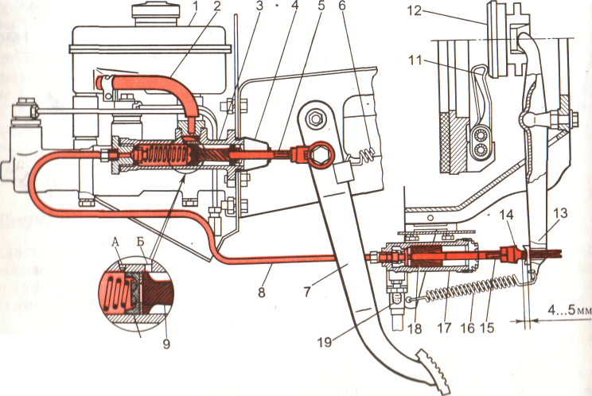
Гидропривод.
Рисунок 3.
Гидропривод сцепления состоит: бачок 1 с тормозной жидкостью, рабочий 17 и главный 3 цилиндры, тяги, шланги и педаль. Педаль сцепления 7, главный цилиндр 3 с рычагами и тягами составляет отдельный блок, прикрепляемый болтами к кабине машины. Педаль удерживается в исходном положении пружиной 6. Главный цилиндр 3 соединён питательным шлангом 2 с бачком, а гибким шлангом 8 с рабочим цилиндром 17. Главный цилиндр имеет защитный колпачок 4.
При нажатии на педаль 7 сцепления усилие от неё передаётся толкателю 5 главного цилиндра. Под действием толкателя поршень главного цилиндра 9 перемещается вперёд и вытесняет жидкость в рабочий цилиндр 17. Поршень 18 рабочего цилиндра через толкатель 15 воздействует на внешний конец вилки 13 выключения сцепления, поворачивая её вокруг опоры. Внутренний конец вилки через подшипник 12 выключения сцепления и отжимные рычажки 11 отводит нажимной диск, выключая сцепление.
При отпускании педали сцепления под действием пружин 6 и 16 поршни цилиндров возвращаются в исходное положение, а жидкость из рабочего цилиндра вытесняется поршнем в главный цилиндр.
Для удаления воздуха из гидросистемы в рабочий цилиндр ввёрнут клапан, закрытый резиновым колпачком 19.
Свободный ход сцепления регулируют при помощи гайки 14.
А- компенсационное отверстие.
Б- перепускное отверстие.
Механический привод
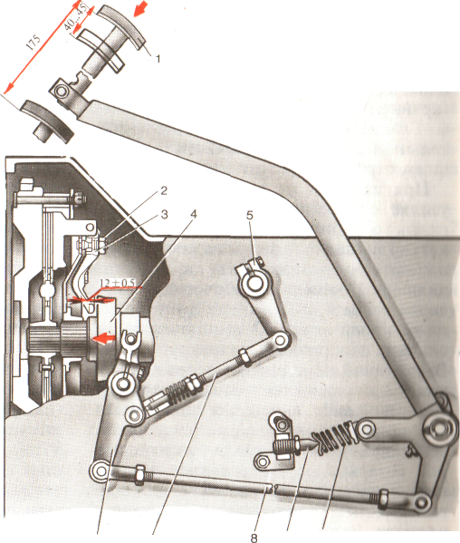
Рисунок 4
Привод сцепления автомобиля КамАЗ.
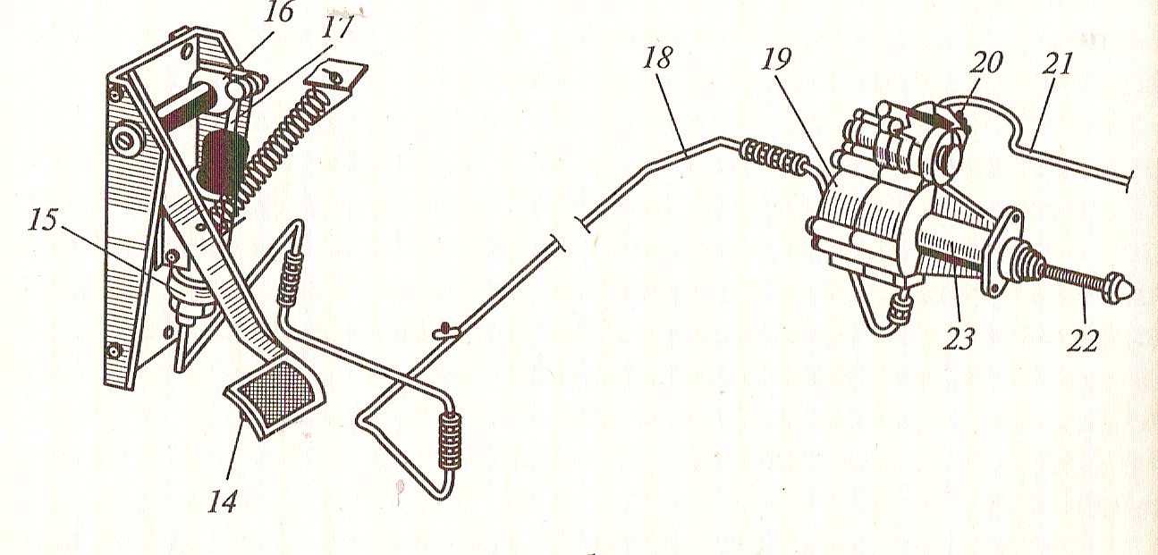
Рисунок 5.

Этот привод сцепления гидравлический с пневматическим усилителем. Он включает в себя педаль 14, главный цилиндр 15, рабочий цилиндр 21, пневматический усилитель 19, следящее устройство 20, вилку и муфту выключения с подшипником, трубопроводы 18 и шланги для подачи рабочей жидкости от главного цилиндра к рабочему и воздухопровод 21 для подачи воздуха в пневмоусилитель.
При выключении сцепления усилие от педали 14 через рычаг 16 и шток 17 передаются поршню главного цилиндра 15, из которого рабочая жидкость под давлением по трубопроводам 18 одновременно поступает в рабочий цилиндр 23 и корпус следящего устройства 20. Следящее устройство обеспечивает при этом поступление сжатого воздуха в пневмоусилитель 19 из воздухопровода 21. Оно автоматически изменяет давление воздуха в пневмоусилителе пропорционально усилию на педали сцепления. Суммарное усилие, создаваемое давлением воздуха в пневмоусилителе 19 и давление жидкости в рабочем цилиндре 23, передаётся через шток 22 на вилку выключения сцепления и от неё – на муфту выключения с выжимным подшипником.
Установка пневматического усилителя в гидравлическом приводе позволяет значительно облегчить управление сцеплением- его выключение и удержание в выключенном состоянии. В случае выхода из строя пневмоусилителя выключение сцепления осуществляется только давлением жидкости. При этом усилие нажатия на педаль сцепления увеличивается до 600 Н.

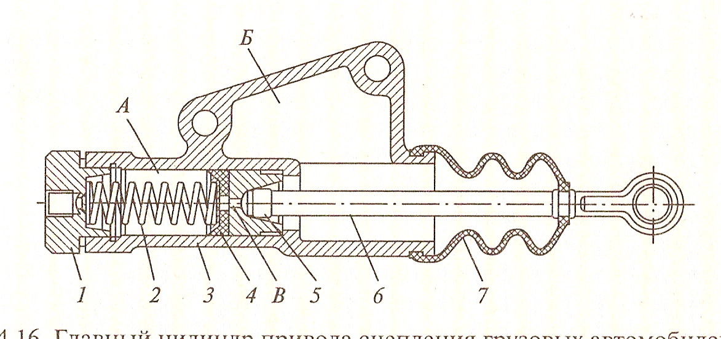
Рисунок 6.

Главный цилиндр привода сцепления включает в себя корпус 3, поршень 5 со штоком 6, уплотнительную манжету 4 и возвратную пружину 2. Внутри корпуса находятся полости А и Б, которые заполнены рабочей жидкостью. Корпус цилиндра закрыт защитным чехлом 7 и пробкой 1 с резьбовым отверстием для присоединения трубопровода.
При включённом сцеплении поршень находится в исходном положении под действием пружины 2. При этом полости А и Б сообщаются между собой через отверстие В выполненное в поршне.
При выключении сцепления шток 6 перемещается внутрь в сторону поршня 5, перекрывает отверстие В и разъединяет полости А и Б. Под давлением поршня жидкость из главного цилиндра через трубопровод поступает к пневматическому усилителю. При этом давление жидкости пропорционально усилию нажатия на педаль сцепления.
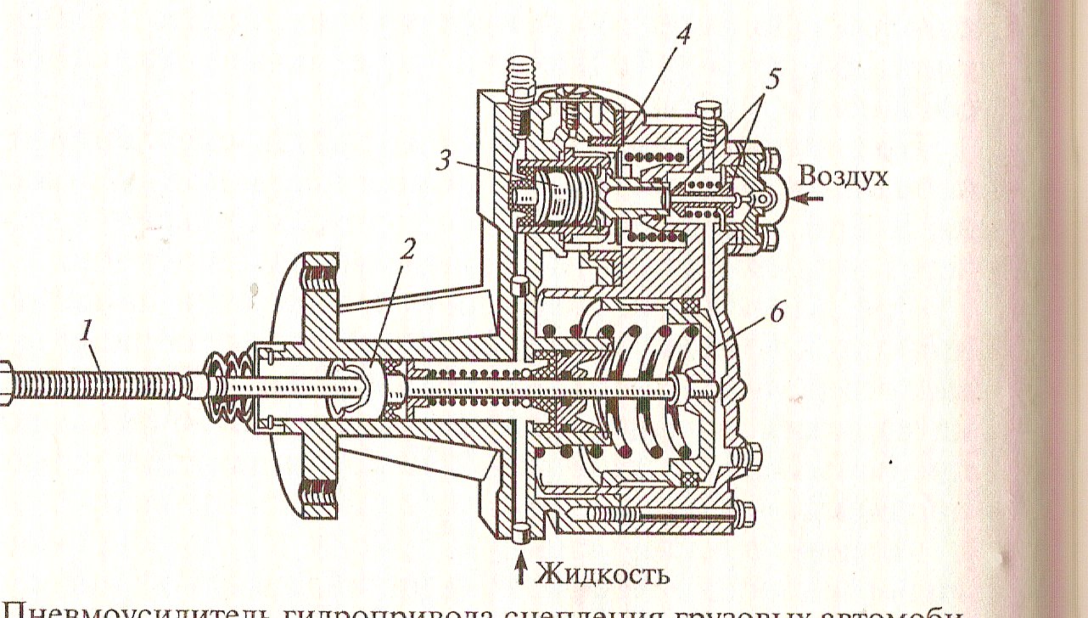
Рисунок 7.

Пневматический усилитель гидропривода сцепления объединяет в себе рабочий цилиндр выключения сцепления с поршнем 2 и следящее устройство с поршнем 3, диафрагмой 4 и клапанами 5 управления (впускным и выпускным). При нажатии на педаль сцепления рабочая жидкость воздействует на поршни 2 и 3, которыё перемещаются. Поршень 3 прогибает диафрагму с седлом клапанов 5 управления. При этом выпускной клапан закрывается, а впускной открывается. Сжатый воздух через впускной клапан поступает в пневматический цилиндр усилителя и действует на поршень 6, который перемещается, оказывая дополнительное воздействие на шток 1 выключения сцепления. При отпускании педели сцепления давление на поршни 2 и 3 прекращается, они возвращаются в исходное положение под действием пружин. При этом закрывается впускной и открывается выпускной клапан, через который сжатый воздух из пневмоусилителя выходит в атмосферу, а поршень 6 перемещается в исходное положение.

Контрольные вопросы и задания.
1) Какую роль выполняет сцепление?
2) Из каких деталей состоит однодисковое сцепление?
3) Как работает механический привод выключения сцепления?
4) Как работает гидравлический привод выключения сцепления?

ТЕСТ №
СЦЕПЛЕНИЕ.

1) Для чего предназначено сцепление?
1. для кратковременного разобщения и плавного соединения двигателя и трансмиссии;
2. для предохранения двигателя и трансмиссии от перегрузок;
3. оба ответа правильные.

2) Какие особенности характерны для сцепления, установленного на автомобилях КамАЗ?
1. двухдисковое с центральной нажимной пружиной;
2. однодисковое с периферийным расположением пружин;
3. двухдисковое с периферийным расположением пружин.

3) Какая передача применяется в приводе выключения сцепления?
1. гидравлическая с вакуумным усилителем;
2. гидравлическая с пневматическим усилителем;
3. гидравлическая.

4) Укажите свободный ход педали сцепления до начала срабатывания главного цилиндра.
1. 6-15 мм;
2. 10-40 мм;
3. 30-42 мм.
5) Для чего нужен пневмоусилитель сцепления?
1. упрощает конструкцию привода выключения сцепления;
2. снижает усилие на педаль, необходимую для выключения сцепления;
3. оба ответа правильные.
7) Укажите характерный признак пробуксовывания сцепления?
1. автомобиль плохо трогается с места;
2. при включении заднего хода и первой передачи слышен шум в коробке;
3. оба ответа правильные.
8) Какая причина вызывает повышенный шум в коробке?
1. нет свободного хода муфты выключения сцепления;
2. мал ход толкателя пневмоусилителя;
3. в гидропривод выключения сцепления попал воздух.

9) Почему наблюдается неполное выключение сцепления?
1. изношены или замаслены фрикционные накладки;
2. ослабли нажимные пружины;
3. велик свободный ход муфты выключения сцепления.

СЦЕПЛЕНИЕ.
1)Сцеплениеслужит_______________________________________________________
____________________________________________________________________________________________________________________________________________________________________________________________________________________________________
2) По представленной схеме опишите работу сцепления.

3) Какой привод сцепления изображён на рисунке? Опишите его работу.

4) На автомобиле КамАЗ установлен________________________________привод сцепления.

